[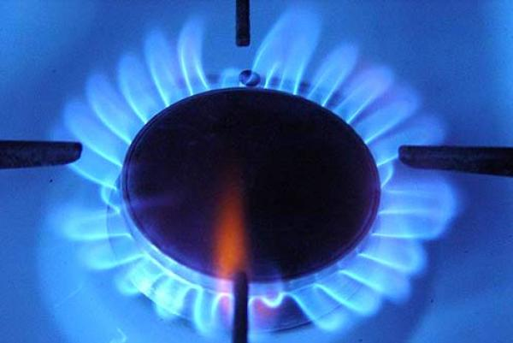](https://vk.com/photo208658675_351612266)БЫТОВОЙ ГАЗ-ИСТОЧНИК ПОВЫШЕННОЙ ОПАСНОСТИ  
  
Бытовой газ является источником повышенной опасности. Нарушение правил использования этого вида топлива может привести к беде. Утечка бытового газа может вызвать отравление или привести к взрыву.  
Чтобы обеспечить себе и окружающим безопасность и не допустить несчастного случая, необходимо помнить и соблюдать правила пользования бытовыми газовыми приборами.  
ПОМНИТЕ! Нарушение Правил пользования газовыми приборами приводит к трагическим последствиям - отравлениям продуктами сгорания со смертельным исходом, термическим ожогам, утрате жилья при пожарах из-за воспламенения газовоздушной смеси, удушью.  
В целях личной безопасности строго соблюдайте следующие правила:  
- не допускайте к пользованию газовыми приборами малолетних детей, лиц в нетрезвом состоянии, а также лиц, не прошедших инструктаж и не знающих устройство газового прибора и правил его использования;  
- не оставляйте без присмотра работающие газовые приборы;  
- не закрывайте решетки вентиляционных каналов;  
- не применяйте огонь для обнаружения утечек газа в газопроводах и газовых приборах - это может привести к взрыву и пожару;  
- не пользуйтесь неисправными газовыми приборами;  
- после окончания пользования газовыми приборами не оставляйте открытыми вентили баллонов, краны на спуске и газовых приборах;  
- не ремонтируйте самостоятельно газовые приборы;  
- запрещается срывать пломбы на приборах учета расхода газа и газовых приборах, а также самовольно подключать газовые приборы после их отключения газоснабжающей организацией.  
При обнаружении запаха газа в помещении необходимо:  
- выключить конфорки газовой плиты, перекрыть кран на газопроводной трубе;  
- не нажимайте на кнопку электрического звонка, не включайте свет, если свет горит, то не выключайте его (искра, возникшая при включении-выключении, приведет к взрыву)  
- проветрить загазованное помещение и вызвать газовую службу;  
- если газ продолжает поступать, обязательно вывести из помещения людей, попросить соседей или самим вызвать аварийную службу.  
Первая помощь при отравлении бытовым газом:  
  
- безотлагательно вынесите человека, у которого отравление бытовым газом, на свежий воздух;  
- если человек дышит нерегулярно или вообще не дышит, сделайте искусственное дыхание;  
- не разрешайте отравившемуся газом принимать пищу;  
- вызовите неотложку или доставьте его в медпункт.  
  
Будьте внимательны с газом! Ваша забывчивость, невнимательность могут причинить неприятность вам, вашим близким и соседям. Только умелое обращение с газовыми приборами и знание правил пользования газом поможет вам избежать несчастных случаев.  
  
Телефон доверия: ГУ МЧС России по Омской области 8 (3812) 948-333

Вызов пожарной охраны: 112 единый телефон спасения

Старший инспектор ОНД Омского района

Завьялов И.А.